上海立信会计金融学院个人信息维护说明

- PC端使用访问操作
- 访问数字校园
URL地址：https://sso.lixin.edu.cn/
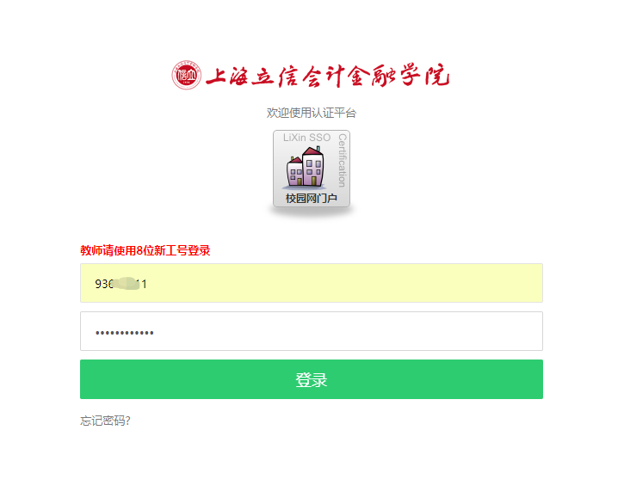
- 进入数字校园找到《数据中心平台》点击访问
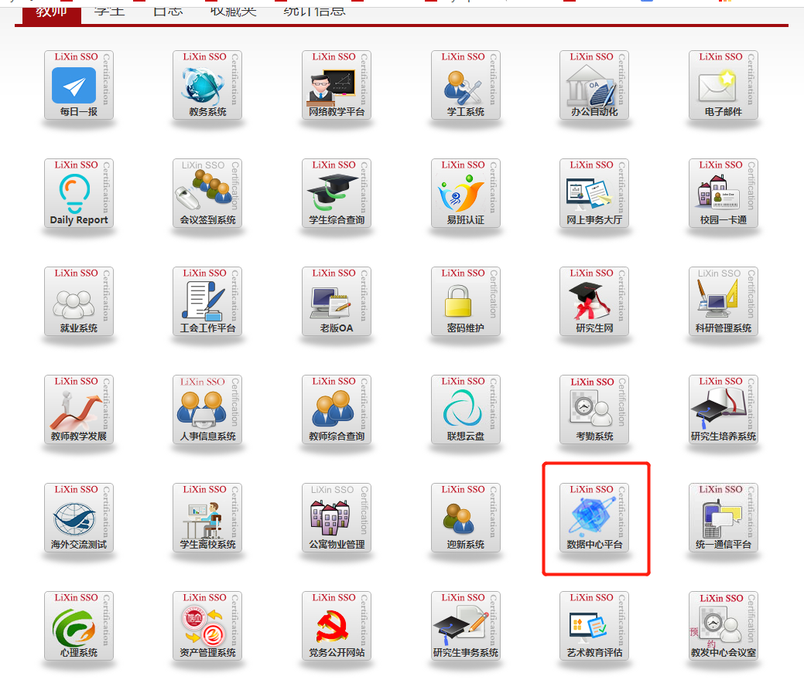
- 点击修改个人手机号，会显示学号、手机号，如手机号码已变更您可以修改，修改完以后请点击右上方保存即可
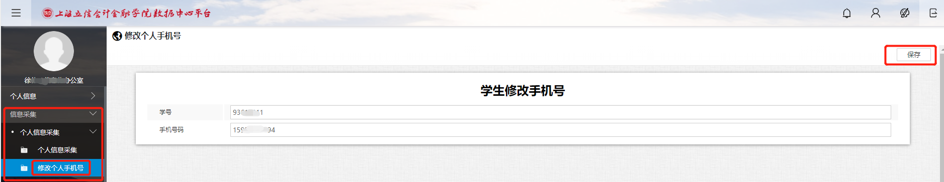
- 手机移动端访问操作
- 使用手机扫描二维码登录进入

输入学号登录进入，如下图
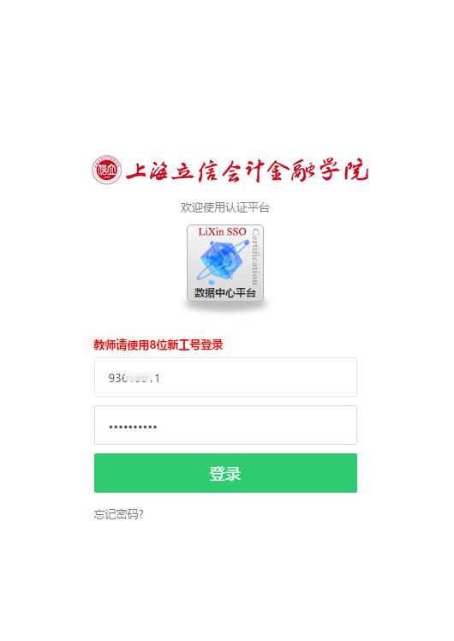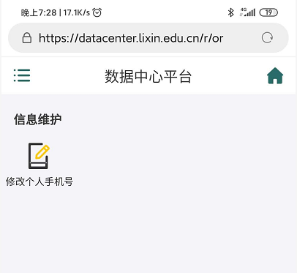
- 点击修改个人手机号，如手机号有变更，请填写新变更的手机号码。点击下方的保存即可
